Návod k použití ke svítidlu s mikrovlnným senzorem
LEON INT
Senzorové svítidlo obsahuje aktivní detektor pohybu. Vestavěný senzor vysílá vysokofrekvenční elektromagnetické vlny o kmitočtu 5,8 GHz a přijímá jejich ozvěny. Senzor rozpoznává změny těchto ozvěn způsobené i tím nejmenším pohybem uvnitř detekční zóny svítidla. Mikroprocesor pak vydá příkaz „zapnout svítidlo“. Detekce je možná i přes dveře, zasklení nebo tenké příčky.

Důležité: nejlépe jsou detekovány osoby nebo předměty pohybující se směrem ke svítidlu！

POZNÁMKA: Výkon vysokofrekvenčního výstupu senzoru je <10 mW, což je méně než setina vysílacího výkonu mobilního telefonu nebo výstupu mikrovlnné trouby.
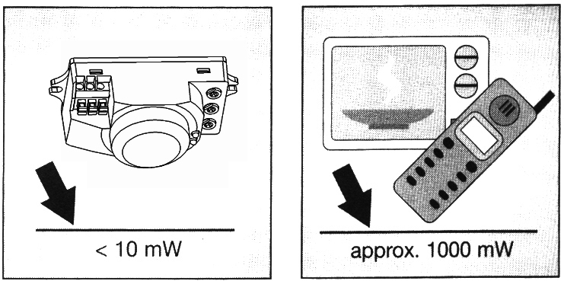

Technická specifikace
Napájení ：220-240VAC 100-130VAC
Provozní frekvence ：50/60Hz
Pro vnitřní použití, montáž na strop
Vysokofrekvenční systém ： 5.8GHz CW radar，ISM pásmo
Přenosový výkon ：<10mW
Jmenovité zatížení :1200W(220-240VAC)
600W(100-130VAC)
Detekční úhel ：360°
Dosah:1 - 8m （poloměr）, nastavitelný
Čas：8 s - 12 min, nastavitelný
Světelná citlivost：2~2000LUX
Spotřeba： cca 0,9W

Zapojení svítidla
Připojte kontakty N, L k přívodu elektrické energie;
Připojte kontakty N, L´ k výstupu.

Nastavení dosahu (citlivosti)
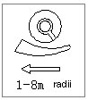
Dosah je hodnota, která udává poloměry víceméně kruhové detekční zóny vytvořené na podlaze po montáži senzorového svítidla ve výšce 2,5 m. Nejmenší dosah nastavíte otočením knoflíkem na doraz proti směru hodinových ručiček (poloměr cca 1 m), největší otočením knoflíkem až na doraz v opačném směru (poloměr cca 8 m).
POZNÁMKA: výše uvedené detekční vzdálenosti je dosaženo v případě osoby střední postavy, jejíž výška je mezi 160 až 170 cm a pohybuje se rychlostí 1,0 až 1,5 m/s. Detekční vzdálenost se mění dle změny výšky, postavy a rychlosti pohybu osoby.
Nastavení času
Svítidlo je možné nastavit, aby zůstalo zapnuté po dobu minimálně cca 8 sekund (při knoflíku otočeném až na doraz proti směru hodinových ručiček) až maximálně 12 minut (při otočení na doraz v opačném směru). Časovač začne počítat nastavenou dobu po každém zaznamenaném pohybu znovu. Pro nastavování detekční zóny a pro provádění testu na chůzi se doporučuje nastavit nejkratší možný čas.
POZNÁMKA: Poté, co se svítidlo vypne, potřebuje přibližně 1 sekundu, než bude moci znovu zaznamenávat pohyb. Svítidlo se tedy zapne jako reakce na zaznamenaný pohyb až po uplynutí této doby.
POZNÁMKA: Nenastavujte prosím všechny tři nastavitelné knoflíky do maxima. Tyto nastavitelné knoflíky jsou přímo připojeny ke svým komponentům, kde na každém z těchto třech komponentů se nachází malá zarážka. Když nastavíte tyto knoflíky zcela buď zcela doprava nebo zcela doleva, může toto nastavení poškodit zarážku a knoflík se bude točit dokola 360°. Nastavitelný rozsah je v rámci 270°, věnujte prosím tomu pozornost.
Nastavení světelné citlivosti
Světelnou citlivost je možné nastavit v rozsahu přibližně 2 až 2000 luxů. Pro pouze noční provoz při cca 2 luxech otočte knoflík až na doraz proti směru hodinových ručiček. Pro denní provoz při cca 2000 luxech otočte knoflík až na doraz po směru hodinových ručiček. Pro nastavování detekční zóny a provádění testu na chůzi při denním světle musí být knoflík otočený na maximum po směru hodinových ručiček (2000 lux).

Problémy a jejich odstraňování
Problém | Příčina | Náprava
Svítidlo se nezapíná/nesvítí | ·Špatně nastavená světelná citlivost | ·Nastavte správně
Svítidlo se nezapíná/nesvítí | ·Vadná žárovka | ·Vyměňte žárovku
Svítidlo se nezapíná/nesvítí | ·Vypnutý vypínač přívodu proudu | ·Zapněte vypínač
Svítidlo se nevypíná | ·Stálý pohyb v detekční zóně | ·Zkontrolujte nastavení zóny
Svítidlo se zapíná i bez zaznamenaného pohybu | ·Svítidlo nenamontováno tak, aby spolehlivě zaznamenávalo pohyb | · Svítidlo namontujte spolehlivě
Svítidlo se zapíná i bez zaznamenaného pohybu | ·K pohybu došlo, ale nebyl senzorem identifikován (pohyb za zdí, pohyb malého předmětu v bezprostřední blízkosti svítidla apod.) | ·Zkontrolujte nastavení zóny
Svítidlo se při pohybu nezapíná | ·Rychlé pohyby se potlačují, aby se minimalizovala nežádoucí detekce; nebo jste nastavili příliš malou detekční zónu | ·Zkontrolujte nastavení zóny

